МИНОБРНАУКИ РОССИИ
Санкт-Петербургский государственный
электротехнический университет
«ЛЭТИ» им. В.И. Ульянова (Ленина)
Кафедра САПР

Курсовая РАБОТА
по дисциплине «Алгоритмы и структуры данных»
Тема: Дерево выражений

Студентки гр. 4353,4354 |  | Сизых П.В.  Кирсова В.В.
Преподаватель |  | Пестерев Д.О.

Санкт-Петербург
2025
ЗАДАНИЕ на курсовую работу

Студентки Сизых П.В., Кирсова В.В.
Группа 4353,4354
Тема работы: Дерево выражений

Исходные данные:
- Реализовать синтаксический анализ входной строки, содержащей арифметическое выражение с поддержкой:
– целых чисел
– бинарных операторов +, -, *, /, ^
– унарного минуса
– круглых скобок на основе дерева выражений
- Реализовать вычисление значения выражения путём обхода дерева
- Реализовать генерацию всех трёх стандартных форм записи выражения на основе дерева: инфиксной, префиксной и постфиксной
- Обеспечить визуализацию дерева текстовую или графическую
- Обработать ошибки ввода (например, незакрытые скобки, некорректные символы, деление на ноль)

Содержание пояснительной записки:
Содержание, введение, экспериментальная часть, теоретическая часть, заключение.

Предполагаемый объем пояснительной записки:
Не менее 28 страниц.
Дата выдачи задания: 04.12.2025
Дата сдачи: 18.12.2025
Дата защиты: 18.12.2025
Студентки |  | Сизых П.В.  Кирсова В.В.
Преподаватель |  | Пестерев Д.О.

Аннотация
В ходе данной курсовой работы была написана программа для синтаксического анализа входной строки с арифметическим выражением и последующими реализациями вычисления и визуализации дерева выражений, а также генерацией трех стандартных форм записи выражения на основе дерева (инфиксная, префиксная и постфиксная). Само дерево было построено рекурсивно через парсер с приоритетами операторов.

Summary

In this course project, a program was developed for syntactic analysis of an input string containing an arithmetic expression. Subsequently, implementations for expression evaluation and expression tree visualization were created, along with the generation of three standard expression notations (infix, prefix, and postfix) based on the constructed tree. The tree itself was built recursively through a parser that accounts for operator precedence.
содержание

 | Введение | 5
1. | Теоретическая часть | 6
2. | Экспериментальная часть | 7
3. | Вывод | 9

введение
Цель работы.
Написать программу для вычисления и визуализации выражений с помощью деревьев.
Задание.
Реализовать синтаксический анализ входной строки содержащей арифметическое выражение с поддержкой:
– целых чисел
– бинарных операторов +, -, *, /, ^
– унарного минуса
– круглых скобок на основе дерева выражений
Реализовать вычисление значения выражения путём обхода дерева
Реализовать генерацию всех трёх стандартных форм записи выражения на основе дерева: инфиксной, префиксной и постфиксной
Обеспечить визуализацию дерева текстовую или графическую
Обработать ошибки ввода (например, незакрытые скобки, некорректные символы, деление на ноль)
Распределение работы.
Сизых П.В.: классы – Node, Evaluator, Tokenizer, Errors
Кирсова В.В.: классы – Parser, Visualizer, Main, методы форм записи (prefix, postfix, infix)

- теоретическая часть
Дерево выражений — это бинарное дерево, в котором внутренние узлы представляют операторы (в нашем случае +, -, *, /, ^, а также унарный минус), а листья — операнды (целые числа). Для таких деревьев важно учитывать приоритеты операций – самый высокий приоритет имеет унарный минус, дальше идет возведение в степень, после нее умножение и деление, в самом конце сложение и вычитание. Также нужно учитывать скобки – их приоритет самый высокий и выражение в скобках выполняется первым.
Для самой обработки входного выражения, строка, введённая пользователем, разбивается на символы (токены), которые составляют массив символов для дальнейшей работы с ним. В тот же момент производятся нужные проверки на синтаксически правильное выражение (нет лишних скобок и пробелов, других символов).
Визуализация и построение дерева также учитывает приоритеты операций – сначала строятся более низкие листы (операции с высоким приоритетом), а уже потом последовательно идем к корню – последней операции в выражении. Первыми обрабатываются обычные элементы — выражения в скобках, унарный минус, числа. При обнаружении операции с высоким приоритетом алгоритм рекурсивно обрабатывает правую часть выражения. Возведение в степень имеет отдельную обработку: у правой части становится такой же приоритет, из-за чего выражения со степенью обрабатываются последовательно математически правильно. Выражения, заключенные в скобки, строятся как поддеревья, которые потом добавляются в само дерево.
Также выводятся формы записи введенного выражения: инфиксная – обычное выражение, где операторы стоят между операндов; префиксная – операторы стоят перед операндами (в обычных деревьях – прямой обход); постфиксная – операторы после операндов (в обычном дереве обратный обход).
Ну и вычисление выполняется обходом дерева в обратном порядке: сначала обрабатываются левый и правый потомки, а уже после корень. С помощью такого метода в вычислении выражения соблюдаются все правила и приоритеты.

- ЭКСПЕРИМЕНТАЛЬНАЯ ЧАСТЬ
Примеры работы программы:

1)
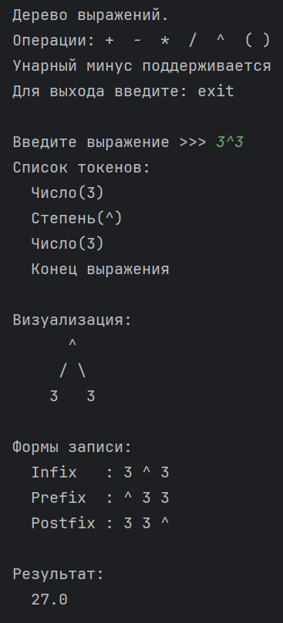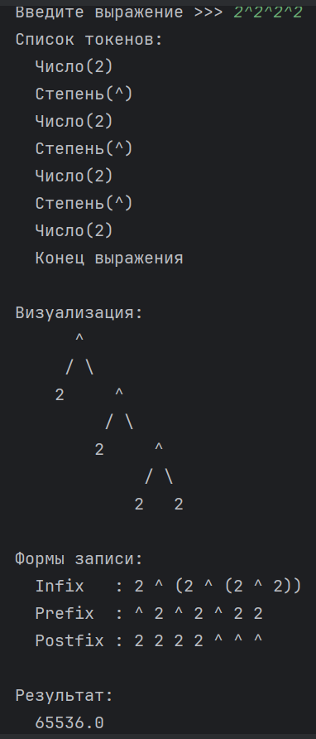
Рисунок 1,2 – Примеры выражения с возведением в степень

Программа корректно обрабатывает выражения как с единичным возведением в степень (^), так и с повторным возведением в степень, параллельно расставляя скобки согласно правоассоциативности.
2)
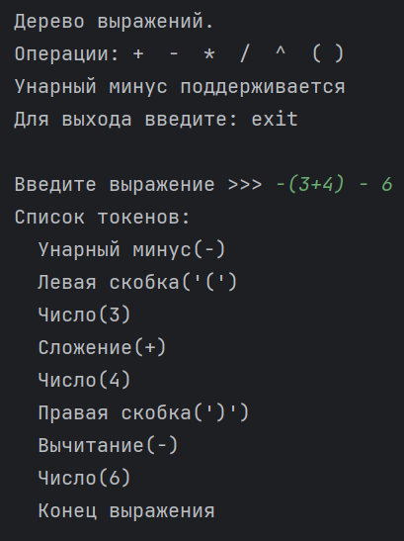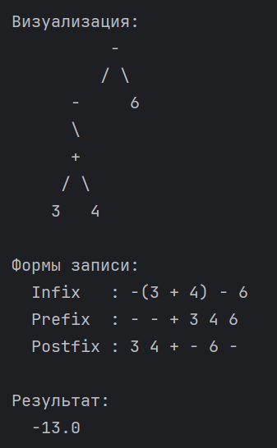
Рисунок 3-4 – Пример выражения с минусами (унарный, бинарный)
Программа корректно различает унарный (знак числа) и бинарный (операция вычитания) минусы в выражении. Это отражается в структуре дерева: унарный минус имеет только одного (правого) потомка, а бинарный – двух.
3)

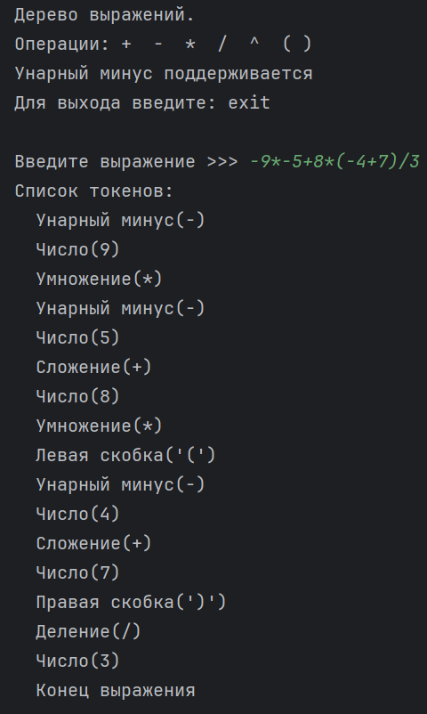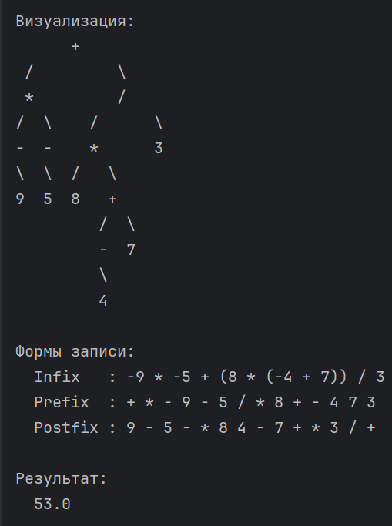
Рисунок 5-6 – Пример выражения с различными операциями.
Программа также корректно обрабатывает длинное выражение с различными операциями (+, *, /, унарный минус).

ВЫВОД
Разработанная программа по реализации дерева выражений соответствует поставленной цели. Программа получает на вход строку с выражением, который она анализирует на ошибки ввода (некорректные символы, незакрытые скобки, деление на ноль), далее строит дерево по этому примеру и вычисляет значение путем обхода дерева, в конце выводит его текстовую визуализацию. Также реализованы разные записи входного выражения: инфиксная, префиксная и постфиксная.
Ссылка на репозиторий https://github.com/varkirsova/algorithms_kursovaya.git

ЛИСТИНГ
Main.py:
from core.tokenizer import Tokenizer
from core.parser import Parser
from core.evaluator import Evaluator
from utils.visualizer import visualizer
from utils.errors import (
TokenizerError,
ParserError,
EvaluationError
)
def main():
print("Дерево выражений.")
print("Операции: + - * / ^ ( )")
print("Унарный минус поддерживается")
print("Для выхода введите: exit")
tokenizer = Tokenizer()
parser = Parser(tokenizer)
while True:
try:
expr = input("\nВведите выражение >>> ").strip()
if expr.lower() in ("exit", "quit"):
print("Выход.")
break
if not expr:
print("Пустая строка.")
continue
tokenizer.tokenize(expr)
tokenizer.print_tokens()
tree = parser.parse(expr)
print("\nВизуализация:")
visualizer.visualize(tree)
print("\nФормы записи:")
print(" Infix :", tree.infix())
print(" Prefix :", tree.prefix())
print(" Postfix :", tree.postfix())
result = Evaluator.evaluate(tree)
print("\nРезультат:")
print(" ", result)
except TokenizerError as e:
print("\n[Ошибка токенизации]")
print(" ", e)
except ParserError as e:
print("\n[Ошибка синтаксиса]")
print(" ", e)
except EvaluationError as e:
print("\n[Ошибка вычисления]")
print(" ", e)
except Exception as e:
print("\n[Неизвестная ошибка]")
print(" ", e)
if __name__ == "__main__":
main()

torenizer.py:
import re #для регулярных выражений
from enum import Enum #перечисление типов токенов
class TokenType(Enum):
NUMBER = 'NUMBER'
PLUS = 'PLUS'
MINUS = 'MINUS' # бинарный
UNARY_MINUS = 'UNARY_MINUS' # унарный
MULTIPLY = 'MULTIPLY' # *
DIVIDE = 'DIVIDE' # /
POWER = 'POWER' # ^
LPAREN = 'LPAREN' # (
RPAREN = 'RPAREN' # )
EOF = 'EOF' # конец выражения
class Token:
def __init__(self, type_: TokenType, value: str, position: int = 0):
self.type = type_
self.value = value
self.position = position
def __str__(self):
if self.type == TokenType.NUMBER:
return f"Число({self.value})"
elif self.type == TokenType.PLUS:
return f"Сложение(+)"
elif self.type == TokenType.MINUS:
return f"Вычитание(-)"
elif self.type == TokenType.UNARY_MINUS:
return f"Унарный минус(-)"
elif self.type == TokenType.MULTIPLY:
return f"Умножение(*)"
elif self.type == TokenType.DIVIDE:
return f"Деление(/)"
elif self.type == TokenType.POWER:
return f"Степень(^)"
elif self.type == TokenType.LPAREN:
return f"Левая скобка('(')"
elif self.type == TokenType.RPAREN:
return f"Правая скобка(')')"
elif self.type == TokenType.EOF:
return f"Конец выражения"
else:
return f"Token({self.type.name}, '{self.value}')"
def __repr__(self):
return self.__str__()
class TokenizerError(Exception):
pass
class InvalidCharacterError(TokenizerError):
def __init__(self, char, position):
super().__init__(f"Некорректный символ '{char}' на позиции {position}")
self.char = char
self.position = position
class Tokenizer: #строка -> список токенов
TOKEN_PATTERNS = [
(r'\d+', TokenType.NUMBER), # >=1 цифр
(r'\+', TokenType.PLUS),
(r'-', TokenType.MINUS),
(r'\*', TokenType.MULTIPLY),
(r'/', TokenType.DIVIDE),
(r'\^', TokenType.POWER),
(r'\(', TokenType.LPAREN),
(r'\)', TokenType.RPAREN),
]
def __init__(self):
self.tokens = []
self.current_pos = 0
self.expression = "" #исх. выражение
self.compiled_patterns = None #скомпил. регуляр. выражения, типа кэщ
def tokenize(self, expression: str) -> list[Token]:
self.expression = expression
self.current_pos = 0
self.tokens = []
expression = expression.replace(' ', '')
expression = expression.replace('\t', '')
if not expression:
self.tokens.append(Token(TokenType.EOF, '', 0))
return self.tokens
if self.compiled_patterns is None:
self.compiled_patterns = []
for pattern, token_type in self.TOKEN_PATTERNS:
self.compiled_patterns.append((re.compile('^'+pattern), token_type))
while expression:
matched = False
for pattern, token_type in self.compiled_patterns:
match = pattern.match(expression)
if match:
value = match.group(0)
token = Token(token_type, value, self.current_pos)
self.tokens.append(token)
self.current_pos += len(value)
expression = expression[len(value):]
matched = True
break
if not matched:
raise InvalidCharacterError(expression[0], self.current_pos)
self._identify_minus_types()
self.tokens.append(Token(TokenType.EOF, '', self.current_pos))
return self.tokens
def _identify_minus_types(self):
for i, token in enumerate(self.tokens):
if token.type == TokenType.MINUS:
if self._is_unary_minus(i):
token.type = TokenType.UNARY_MINUS
def _is_unary_minus(self, position: int) -> bool:
if position == 0:
return True
prev_token = self.tokens[position - 1]
# унарный, если перед ним ( или оператор
unary_triggers = [
TokenType.PLUS, TokenType.MINUS, TokenType.UNARY_MINUS,
TokenType.MULTIPLY, TokenType.DIVIDE, TokenType.POWER,
TokenType.LPAREN
]
return prev_token.type in unary_triggers
def get_token_value(self, token):
if token.type == TokenType.EOF:
return None
if token.type == TokenType.UNARY_MINUS:
return "u-"
elif token.type == TokenType.MINUS:
return "-"
elif token.type == TokenType.PLUS:
return "+"
elif token.type == TokenType.MULTIPLY:
return "*"
elif token.type == TokenType.DIVIDE:
return "/"
elif token.type == TokenType.POWER:
return "^"
elif token.type == TokenType.LPAREN:
return "("
elif token.type == TokenType.RPAREN:
return ")"
elif token.type == TokenType.NUMBER:
return token.value
else:
return token.value
def next_token(self):
if self.current_pos < len(self.tokens):
token = self.tokens[self.current_pos]
self.current_pos += 1
return self.get_token_value(token)
return None
def peek_token(self):
if self.current_pos < len(self.tokens):
token = self.tokens[self.current_pos]
return self.get_token_value(token)
def print_tokens(self):
print("Список токенов:")
for token in self.tokens:
print(f" {token}")

node.py:
class NodeType:
NUMBER = 'number'
BINARY_OPERATOR = 'binary_operator'
UNARY_OPERATOR = 'unary_operator'
class Node:
def __init__(self, value, node_type, left=None, right=None):
self.value = value
self.type = node_type
self.left = left
self.right = right
self._validate()
def _validate(self):
#у числа не дб потомков;
# у бин. опер. дб два потомка;
# у ун. опер. дм иметь одного потомка (правого)
if self.type == NodeType.NUMBER:
if self.left is not None or self.right is not None:
raise ValueError("Узел-число не должен иметь потомков!")
if not isinstance(self.value, (int, float)):
try:
self.value = int(self.value)
except:
raise ValueError("Некорректное числовое значение!")
elif self.type == NodeType.BINARY_OPERATOR:
if self.left is None or self.right is None:
raise ValueError("Бинарный оператор должен иметь двух потомков!")
if self.value not in ['+', '-', '*', '/', '^']:
raise ValueError(f"Неподходящий оператор: {self.value}")
elif self.type == NodeType.UNARY_OPERATOR:
if self.right is None:
raise ValueError("Унарный оператор должен иметь одного потомка!")
if self.left is not None:
raise ValueError("Унарный оператор должен иметь только правого потомка!")
if self.value != '-':
raise ValueError(f"Неподходящий унарный оператор: {self.value}")
# через рекурсию
def prefix(self):
if self.type == NodeType.NUMBER:
return str(self.value) # просто число - детей нет
elif self.type == NodeType.UNARY_OPERATOR:
return f"- {self.right.prefix()}" # унарный минус - идем вправо рекурсией
elif self.type == NodeType.BINARY_OPERATOR:
return f"{self.value} {self.left.prefix()} {self.right.prefix()}" # оператор - обоих детей смотрим рекурсией
# то же самое зеркально
def postfix(self):
if self.type == NodeType.NUMBER:
return str(self.value)
elif self.type == NodeType.UNARY_OPERATOR:
return f"{self.right.postfix()} -"
elif self.type == NodeType.BINARY_OPERATOR:
return f"{self.left.postfix()} {self.right.postfix()} {self.value}"
def infix(self):
if self.type == NodeType.NUMBER:
return str(self.value)
elif self.type == NodeType.UNARY_OPERATOR:
right_expr = self.right.infix()
if self.right.type == NodeType.NUMBER:
return f"-{right_expr}"
elif self.right.type == NodeType.UNARY_OPERATOR:
return f"-({right_expr})"
else:
return f"-({right_expr})"
elif self.type == NodeType.BINARY_OPERATOR:
left_str = self.infix_balance_prior(self.left, self.value, is_left=True)
right_str = self.infix_balance_prior(self.right, self.value, is_left=False)
return f"{left_str} {self.value} {right_str}"
def infix_balance_prior(self, child, parent_op, is_left):
if child.type != NodeType.BINARY_OPERATOR:
return child.infix()
priorit = {'+': 1, '-': 1, '*': 2, '/': 2, '^': 3} # 1 - низкий, 3 - высокий
child_priority = priorit.get(child.value, 0)
parent_priority = priorit.get(parent_op, 0)
# все случаи
if child_priority < parent_priority:
return f"({child.infix()})"
elif child_priority == parent_priority:
if parent_op == '^': # в случае степени нужно скобки ставить в конец т е в правый операнд
if is_left:
return child.infix()
else:
return f"({child.infix()})"
elif parent_op in ('-', '/'): # с этими знаками важна последовательность, поэтому всегда скобки
return f"({child.infix()})"
else: # остальные - можно не ставить скобки (рез не меняется) но для красоты можно
if is_left:
return f"({child.infix()})"
else:
return child.infix()
else: # больший приоритет у ребенка - скобки не нужны
return child.infix()
def is_leaf(self):
return self.type == NodeType.NUMBER
def is_operator(self):
return self.type in [NodeType.BINARY_OPERATOR, NodeType.UNARY_OPERATOR]
def __str__(self):
if self.type == NodeType.NUMBER:
return f"Number({self.value})"
elif self.type == NodeType.BINARY_OPERATOR:
left_str = str(self.left.value) if self.left is not None else "None"
right_str = str(self.right.value) if self.right is not None else "None"
return f"BinOp({self.value}, L={left_str}, R={right_str})"
elif self.type == NodeType.UNARY_OPERATOR:
right_str = str(self.right.value) if self.right is not None else "None"
return f"UnOp({self.value}, R={right_str})"
def __repr__(self):
return self.__str__()

parser.py:
from core.node import Node, NodeType
from core.tokenizer import Tokenizer
class Parser:
def __init__(self, tokenizer=None):
self.tokenizer = tokenizer or Tokenizer()
self.operators = {
'+': 1, '-': 1,
'*': 2, '/': 2,
'^': 3,
'u-': 5 # унарный минус имеет высший приоритет
}
def parse(self, expression):
self.tokenizer.tokenize(expression)
self.tokenizer.current_pos = 0
tree = self._parse_expression()
# все ли токены обработаны
next_token = self.tokenizer.next_token()
if next_token is not None:
raise ValueError(f"Лишние токены после выражения: '{next_token}'")
return tree
def _parse_expression(self, min_precedence=0):
if self.tokenizer.peek_token() == 'u-':
self.tokenizer.next_token()
operand = self._parse_expression(min_precedence=5)
left = Node('-', NodeType.UNARY_OPERATOR, right=operand)
else:
left = self._parse_primary()
# бинарные операторы
while True:
token = self.tokenizer.peek_token()
if (token is None or
token not in self.operators or
token == ')' or
self.operators.get(token, 0) < min_precedence):
break
op_token = self.tokenizer.next_token()
op_precedence = self.operators[op_token]
# Для ^ правоассоциативность
if op_token == '^':
next_min_precedence = op_precedence
else:
next_min_precedence = op_precedence + 1
right = self._parse_expression(next_min_precedence)
left = Node(op_token, NodeType.BINARY_OPERATOR, left, right)
return left
def _parse_primary(self):
token = self.tokenizer.next_token()
if token is None:
raise ValueError("Неожиданный конец выражения")
# число
if token and self._is_number(token):
return Node(int(token), NodeType.NUMBER)
# скобки
elif token == '(':
expr = self._parse_expression()
next_token = self.tokenizer.next_token()
if next_token != ')':
raise ValueError(f"Ожидалась ')', получено '{next_token}'")
return expr
else:
raise ValueError(f"Неожиданный токен: '{token}'")
def _is_number(self, token):
if not token:
return False
if token[0] == '-':
return token[1:].isdigit()
return token.isdigit()

evaluator.py
from core.node import Node, NodeType
from utils.errors import *
class Evaluator:
@staticmethod
def evaluate(node: Node) -> float:
try:
return Evaluator._evaluate_node(node)
except ZeroDivisionError as e:
raise EvaluationError(f"деление на ноль в выражении")
except (ValueError, TypeError) as e:
raise EvaluationError(f"ошибка вычисления: {e}")
@staticmethod
def _evaluate_node(node: Node) -> float:
# база: узел-число
if node.type == NodeType.NUMBER:
try:
return float(node.value)
except ValueError:
raise EvaluationError(f"некорректное числовое значение: {node.value}")
# унарный оператора (минус)
elif node.type == NodeType.UNARY_OPERATOR:
if node.value == '-':
right_value = Evaluator._evaluate_node(node.right)
return -right_value
else:
raise EvaluationError(f"неизвестный унарный оператор: {node.value}")
# бинарные операторы
elif node.type == NodeType.BINARY_OPERATOR:
left_value = Evaluator._evaluate_node(node.left)
right_value = Evaluator._evaluate_node(node.right)
operator = node.value
if operator == '+':
return left_value + right_value
elif operator == '-':
return left_value - right_value
elif operator == '*':
return left_value * right_value
elif operator == '/':
if right_value == 0:
raise ZeroDivisionError("деление на ноль")
return left_value / right_value
elif operator == '^':
try:
return left_value ** right_value
except (ValueError, OverflowError) as e:
raise EvaluationError(f"ошибка возведения в степень: {e}")
else:
raise EvaluationError(f"неизвестный бинарный оператор: {operator}")
else:
raise EvaluationError(f"неизвестный тип узла: {node.type}")
@staticmethod
def safe_evaluate(node: Node) -> float:
try:
return Evaluator.evaluate(node)
except EvaluationError:
return None

errors.py:
class TokenizerError(Exception): #ошибка токенизации
pass
class ParserError(Exception): #ошибка синтакс. анализа
pass
class EvaluationError(Exception): #ошибка вычисления выражения
pass
class InvalidCharacterError(TokenizerError): #в строке некорр. символ
def __init__(self, char, position):
super().__init__(f"некорректный символ '{char}' на позиции {position}")
self.char = char
self.position = position
class ParenthesisError(ParserError): #косяк в скобках
def __init__(self, message):
super().__init__(f"ошибка скобок: {message}")
class DivisionByZeroError(EvaluationError): #деление на ноль
def __init__(self):
super().__init__("деление на ноль")
class SyntaxError(ParserError): #синтакс. ошибка в выражении
def __init__(self, message, position=None):
if position is not None:
super().__init__(f"синтаксическая ошибка на позиции {position}: {message}")
else:
super().__init__(f"синтаксическая ошибка: {message}")

visualizer.py:
from core.node import NodeType
class visualizer:
@staticmethod
def visualize(node):
lines, _, _ = visualizer._display(node)
for line in lines:
print(line)
@staticmethod
def _display(node):
label = str(node.value)
width = len(label)
if node.type == NodeType.NUMBER:
return [label], width, width // 2
if node.type == NodeType.UNARY_OPERATOR:
child_lines, cw, cm = visualizer._display(node.right)
# Унарный оператор
if cm >= 0:
first = " " * cm + label + " " * (cw - cm - 1)
second = " " * cm + "\\" + " " * (cw - cm - 1)
else:
first = label + " " * (cw - 1)
second = "\\" + " " * (cw - 1)
return [first, second] + child_lines, cw, 0
# БИНАРНЫЙ ОПЕРАТОР
left_lines, lw, lm = visualizer._display(node.left)
right_lines, rw, rm = visualizer._display(node.right)
# Отступ между поддеревьями
spacing = 2
total_width = lw + spacing + rw
# Оператор посередине между центрами поддеревьев
left_center = lm
right_center = lw + spacing + rm
operator_pos = (left_center + right_center) // 2
# Строка с оператором
label_start = operator_pos - width // 2
label_line = list(" " * total_width)
for i in range(width):
pos = label_start + i
if 0 <= pos < total_width:
label_line[pos] = label[i]
label_line = "".join(label_line)
# Ветки
branch_line = list(" " * total_width)
# Левая ветка
if lw > 0 and lm >= 0 and lm < len(branch_line):
if operator_pos > lm:
branch_line[lm] = "/"
# Правая ветка
right_branch_pos = lw + spacing + rm
if rw > 0 and rm >= 0 and right_branch_pos < len(branch_line):
if operator_pos < right_branch_pos:
branch_line[right_branch_pos] = "\\"
branch_line = "".join(branch_line)
# Объединяем поддеревья
max_h = max(len(left_lines), len(right_lines))
left_lines += [" " * lw] * (max_h - len(left_lines))
right_lines += [" " * rw] * (max_h - len(right_lines))
merged = []
for i in range(max_h):
merged.append(left_lines[i] + " " * spacing + right_lines[i])
return [label_line, branch_line] + merged, total_width, operator_pos

